Open and create a file

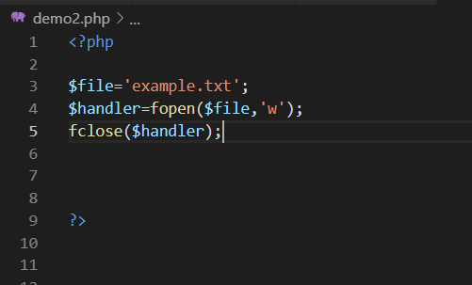

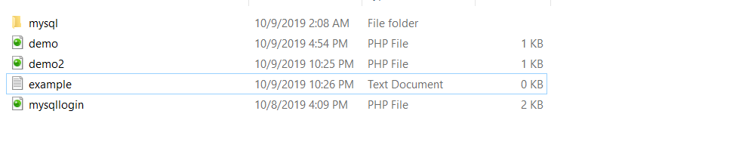

Nó tạo ra trên cùng folder vs file php đang code

// ghi vào file đó

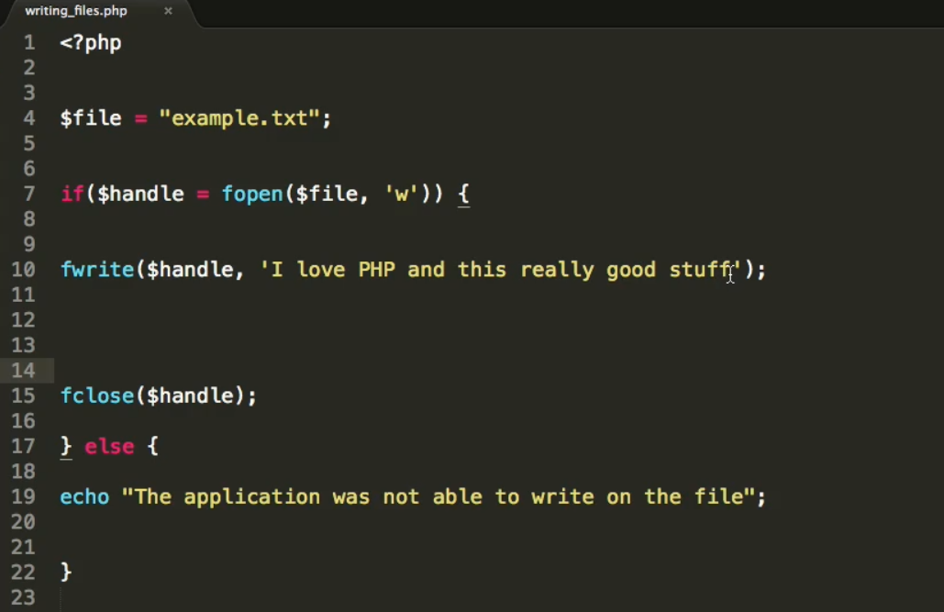

Hàm fwrite trả về số phần tử đã write

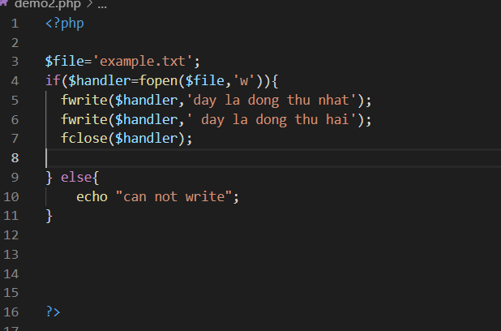kết quả

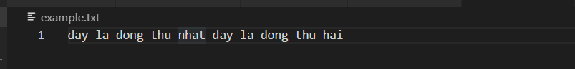

Nhưng mà khi refresh lại thì nó ghi lại từ đầu

Read

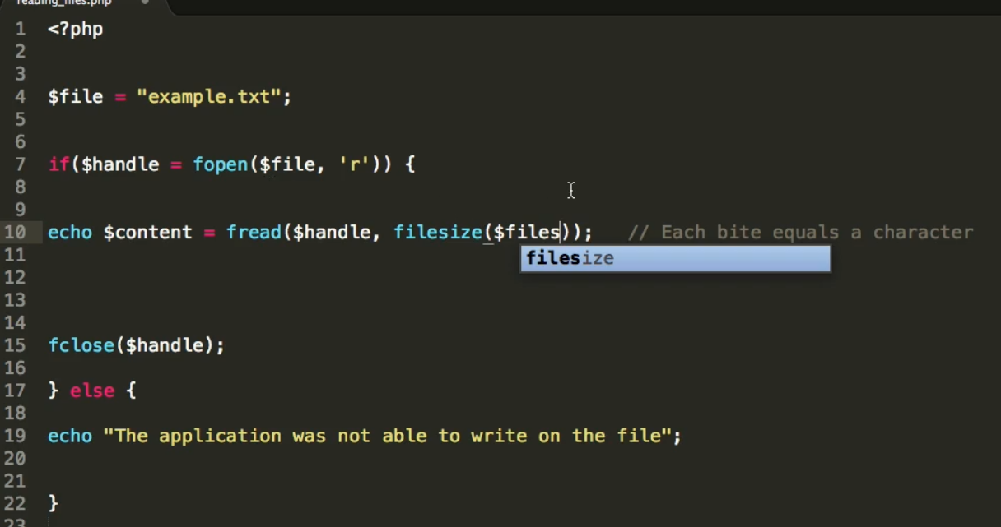

Đọc toàn file

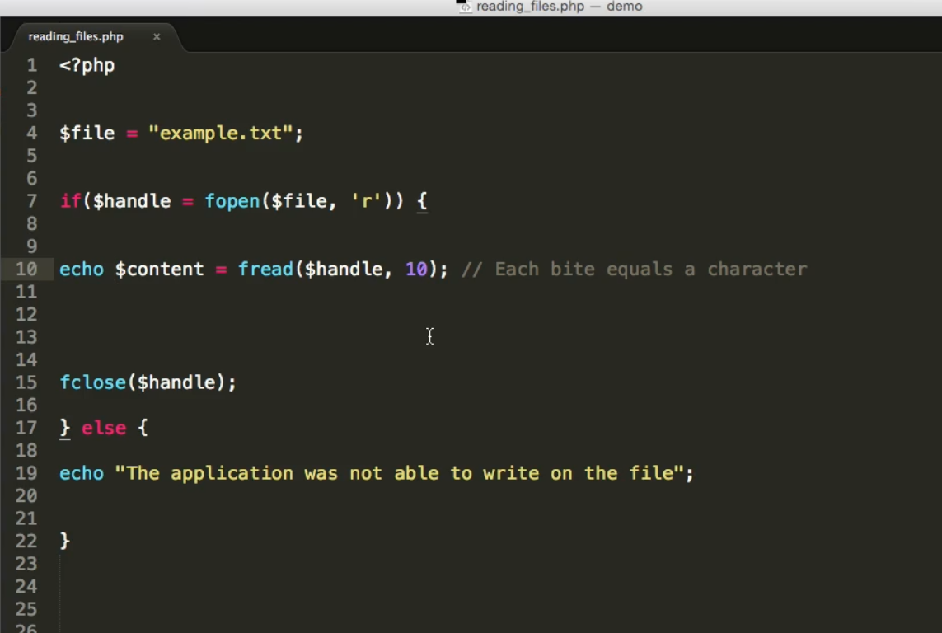

Đọc 10 bytes

// delete

